Информация о мастер-классе опубликована на московском городском портале «Твой Центр» фотокорреспондентом В. Киселёвым 25.10.2014 г.

Мастер-класс Екатерины Кондрашиной
«Пластилиновая рельефная живопись»
25.10.2014 – от Владимир Киселев

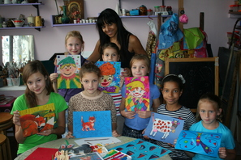

ПОВОЛЖСКОЕ ОТДЕЛЕНИЕ РОССИЙСКОЙ АКАДЕМИИ ХУДОЖЕСТВ и Творческий союз художников России представляет: в рамках образовательной программы центра изобразительного искусства — «Лаврушинский, 15″ — мастер-класс Екатерины Кондрашиной «Пластилиновая рельефная живопись»
В нём примут участие ученики детской изостудии «Палитра» и продемонстрируют навыки владения данной техникой. Вход строго по приглашениям!

Цель мастер-класса «Пластилиновая рельефная живопись» научить желающих основным приемам работы в технике пластилиновой живописи, приобщить к прекрасному. Это будет интересно не только детской, но и взрослой аудитории.

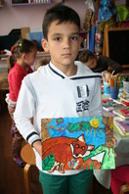

Рисование пластилином — все чаще встречающийся новый вид живописи и этот способ изображения способствует творческому развитию и разнообразию художественных выразительных методов. Каждое новое творческое начинание для человека — это не просто умение, навыки, опыт: это еще и способ развития мыслительной активности, согласно взаимосвязи “рука — мозг”.
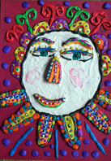

Факторы для развития художника — это постоянная практика, совершенствование мастерства, смелый эксперимент, поиск и творческий подход в процессе деятельности. Совокупность этих качеств, при изготовлении пластилиновых рельефных работ, может способствовать созданию новых, неповторимых произведений искусства.
Чем же интересна эта техника? Во-первых, своей новизной. С другой стороны, такой материал позволяет находить новые решения в изображении. И самое главное: этот материал позволяет переносит часть себя на полотно своих работ, передавать часть своего тепла.
Ее основа – сочетание твердых поверхностей и пластилина, создание изображения нанесением пластилина на поверхность по особой технике, использование нехарактерных для живописи вспомогательных материалов.
Пластилиновая живопись дает огромный простор для фантазии художника от типа нанесения пластилиновых мазков и их фактуры до выбора цветового колорита, который визуально выглядит необыкновенно свежо, сочно и богато.
Работа в технике пластилиновой живописи очень интересна. Она развивает моторику пальцев рук, точность движений, фантазию, абстрактное мышление, внимание, художественные навыки работы с пластическими материалами.
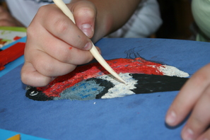

Существуют разные техники и приемы рисования пластилином и на мастер-классе их продемонстрирует для зрителей художник-живописец Екатерина Кондрашина с учениками детской изостудии » Палитра».
Екатерина Кондрашина.
Родилась в Москве в семье художников-живописцев. После окончания МСХШ при институте им. Сурикова закончила МВХПУ им. Строганова, факультет монументально-декоративного и прикладного искусства под руководством профессора Н. С. Селезнёва.
Со студенческих лет — постоянная участница молодежных, зональных, московских, и всесоюзных выставок, организованных Московским Союзом Художников в Манеже, в ЦДХ и на Кузнецком мосту.
Магистр искусствоведения, член творческих союзов ( МСХ, ТСР, СХР), член Международной ассоциации художников и графиков при ЮНЕСКО , член Итальянской Ассоциации художников региона Кампания.

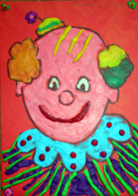

С 2002 г. сотрудничает с галереей Galleria D’arte Сinquantasei (Bologna, Italia).
Награждена почётными грамотами и медалью “За вклад в культурное развитие региона Кампания” (Италия), серебряной медалью РАХ , серебряной и золотой медалями ТСХР «За вклад в отечественное изобразительное искусство» и » За вклад в отечественную культуру».
В 2006 года на базе центра детского творчества «Досуг» организовала детскую изостудию «Палитра». Много сил и энергии Екатерина отдает художественному воспитанию юных художников. Со своими учениками постоянно принимает участие в различных детских, всесоюзных и международных выставках, где часто ее воспитанники получают призовые места. Юные художники изостудии «Палитра» участвуют также в мастер-классах, конкурсах, выездных пленэрах.
Сама Е. Н. Кондрашина ведёт активную выставочную деятельность: более пятидесяти выставок в России и за рубежом, в том числе более двадцати персональных.
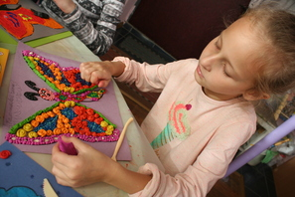

Работы Екатерины Кондрашиной приобретены галереями Италии, США и Франции. А так же находятся в частных коллекциях в России, Италии, Франции, Германии, Бельгии, Дании, Польше, Англии, Австралии, Гвинее, США и Японии.

«Тем, кто знает Екатерину Кондрашину – в творчестве или в компании многочисленных друзей, в суете выставок Художественного лицея, которыми она руководит, среди удивительно даровитых фантазеров детской изостудии «Палитра», которую ведет на протяжении многих лет, трудно не согласиться: ее характер и стиль жизни органичны. Стиль работ художницы еще и свидетельство хорошей академической выучки, ясного понимания истории искусства, родственности таким его течениям как постмодернизм и фовизм. В нем естественно и неповторимо,как все в этом ярком и эмоциональном творчестве, выявлены традиции и русской, и западноевропейской живописи».
Наталья Аксенова.

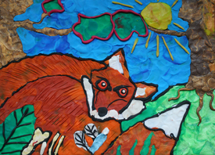

Адрес: Москва, Лаврушинский переулок, д. 15., метро: Третьяковская, Новокузнецкая, Полянка
Напротив ГТГ, в здании МГАХИ им. В.И. СУРИКОВА.
Вход со двора, в помещение РОССИЙСКОЙ АКАДЕМИИ ХУДОЖЕСТВ, Творческого союза художников России.
Въезд во двор со стороны -. 3-й Кадашевский переулок

